Årsmelding Orkland menighet 2021
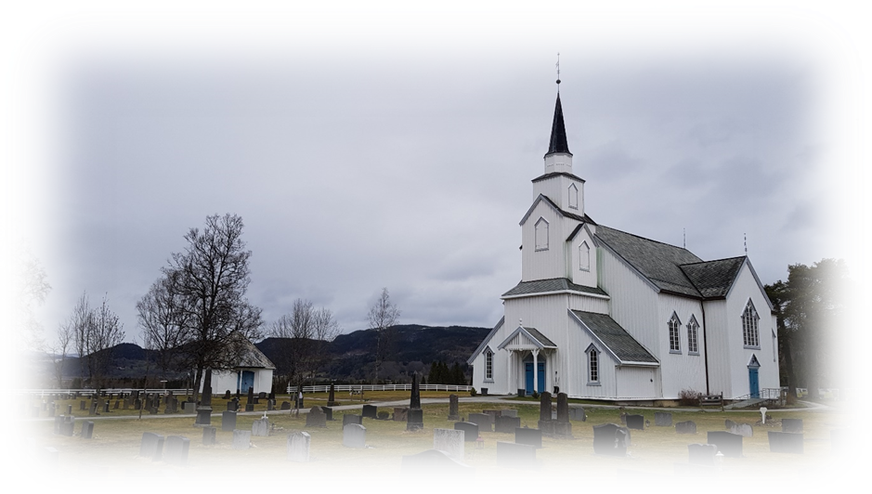
Som i 2020 har aktiviteten i Orkland menighet i 2021 vært preget av kovid. Årsmeldinga vil si litt om hvordan det har påvirket arbeidet. Smittevernregler som ble endret fortløpende, har vært en vesentlig del av planlegginga og gjennomføringa av aktiviteten også dette året. Kikens viktige budskap, det som samler oss, står seg godt, om det er pandemi eller krig. Menighetens årsfest holdes på et tidspunkt som er krevende for Europa. Russland har gått til krig mot nabolandet Ukraina, og det opptar oss på ulikt vis. Det vil ganske sikkert føre til at flere ukrainske flyktninger vil finne en ny base i Orkland kommune. For mange kanskje kortvarig, men for noen også sikkert varig. La oss møte de med omsorg og omtanke, i respekt for det de har opplevd og må ta med seg videre i livet.
Orkland menighetsråd med funksjonstid fra 1.november 2019 består av følgende personer:
Øystein Fagerli leder, Anne Bodil Vuttudal nestleder, Astrid Hoston kasserer, Arnt Tronvoll sekretær, Helge Klungland fellesrådet, Silje Klungervik varamedlem til fellesrådet, Tron Berbu, Erik Hoston og prest Åse Rugland

Varamedlemmer til Menighetsrådet:
1. Eldri Melby, 2. Asbjørn Belsvik, 3. Elin Kristina Østlund, 4. Unni Helene Lystad og 4. Hans Ragnar Klingen

Øvrige:
Diakoniutvalg: Kirsti Kristiansen, Tron Berbu, Asbjørn Belsvik, Unni Lystad og Ingrid Holte Karlsen fra kirkekontoret
Gudstjenesteutvalg: Jan Arild Dahl, Silje Klungervik, Eldri Melby, Åse Rugland prest og Barbara Wrobel organist
Menighetsbladet: Anne Bodil Vuttudal
Kirkegårdsutvalg: Tron Berbu, Karen Unni Knudsen, Anne Sandstad og Erik Hoston
Rådet for Fjellkirka: Jorhild Ljøkjel og Jan Arild Dahl
Revisorer: Einar Kristiansen og Jan Arild Dahl
Trosopplæringsutvalg: Utvalget ble opprettet først i 2020 og består av Silje Klungervik, Kari Ljøkjel og Anna Lisa Hoseth.

Menighetsrådet hadde i 2021 seks møter og behandlet totalt 54 saker. Av smittevernhensyn har møtestedene vekslet mellom sakristiet i Moe kirke og Svorkmo misjonshus.
Menighetens årsfest i 2021 ble avholdt først den 24. oktober. Alt kommer i ulage når en pandemi ruller innover oss. 24 personer møtte på årsfesten. Ordinære saker som årsmelding og regnskap ble behandlet først. Etterpå fikk vi et lærerikt foredrag om kirkens SOS sitt arbeid, ved leder i Trøndelag Bodil Slørdal. Deres visjon er: gi tid til, og tro på - håp for mennesker i krise! Kirkens SOS ønsker å omsette Jesu nestekjærlighet i praksis. Besøket resulterte i at Orkland menighet ble støttemenighet til organisasjonen.
Sammendrag av rådets saksbehandling og menighetens arbeid siste år:
I første menighetsrådsmøte i 2021 ble det besluttet å nedsette et eget arbeidsutvalg. Følgende ble vedtatt: Arbeidsutvalget i Orkland menighetsråd skal bestå av sogneprest, sekretær, nestleder og leder. Utvalget er vedtaksført når minst tre av fire representanter er til stede. Menighetsrådet delegerer til arbeidsutvalget fullmakt til å fatte vedtak i enkeltsaker som er kurante, eller som krever vedtak i perioden mellom to menighetsrådsmøter. Ellers blir første møtet i nytt år preget av aktivitetene som skal gjennomføres gjennom året. Hvert enkelt arrangement må planlegges og tilrettelegges. Dette gjøres i respekt for de som bruker tiden sin på å delta på det Orkland menighet arrangerer.

Oppsummert noe av arbeidet siste år:
- Fastsetting av gudstjenester og offerformål er gjentagende saker som håndteres av rådet.
- Justering av lokal grunnordning med ny gudstjenesteliturgi ble drøftet i rådet for endelig behandling med frist 25. mars. Saken måtte forankres i menighetsmøte. Dette ble gjort under menighetens årsfest den 24.oktober.
- Også forberedelse til felles reglement for utleie av kirkene i Orkland ble drøftet og vedtatt. Det ble felles satser og felles regler for bruk av kirkene i Orkland kirkelig fellesråd sitt område.
- Vårdugnaden ble gjennomført som planlagt den 11. mai. Som alltid et trivelig treffpunkt med god arbeidsinnsats.
- Fasteaksjonen ble gjennomført som digital aksjon også i år.
- Orkland menighet hadde i 2021, som tidligere år, hovedansvaret for ett eksemplar av menighetsbladet. Ubeskjedent vil vi påpeke at det ble et meget bra eksemplar av bladet. Alle har forhåpentligvis lest det.
- Området rundt flaggstanga på kirkegården ble ferdigstilt. Plassen ble steinlagt og tilrettelagt på en meget god måte. En smijerns hvilebenk ble også kjøpt inn og satt opp.
- På grunn av smittesituasjonen ble årets konfirmasjonsdag først den 18.september. Konfirmantene ble fordelt på to grupper og begge gruppene ble høytidelig velsignet. Menighetsrådet hadde en liten helsing til konfirmantene og de fikk hver sin rose fra rådet. I forkant av konfirmasjonsdagen ble prøving av konfirmantkapper flettet sammen med et treffpunkt med servering av pizza og brus.
- Den 10. oktober ble det avholdt konfirmantjubileum. 15 personer var påmeldt og festen ble avholdt etter gudstjenesten i kirka. Det er stor sjanse for at denne tradisjonen blir tatt opp igjen.
- Over flere år har spørsmålet om storskjerm/lerret blitt drøftet i rådet. Etter innhenting av priser og vurdering av ulike alternativ, samt behov, ble det besluttet å ikke investere i nytt visningsutstyr eller skjerm.
- Også i 2021 støttet Orkland menighet Frivilligsentralens julegaveaksjon med kr.2000,-

Sikkert også flere andre punkt som kunne blitt med, men det som samler oss er oppsummert i Den norske kirkes visjon: «Mer himmel på jorda» og vi vil som Nidaros bispedømme fremstå som: Vennlig, Viktig, Modig og Dyktig i alt vi gjør.

Kirkebesøk, nattverd og kollekt:
Det ble avholdt 24 gudstjenester i 2021 mot 26 gudstjenester i 2020.
Kirkebesøket i 2021 var på 1271 mens det i 2020 var 1093 deltakere i gudstjenestene. Dette gir et gjennomsnitt per gudstjeneste siste året på 52, i 2020 var snittet på 42. Vi hadde færre gudstjenester i 2020 men en liten økning i besøket per gudstjeneste. I årsmeldinga for 2020 skrev Menighetsrådet at menigheten må være bevisst på at nedgangen i kirkebesøkene ikke blir permanente. Vi ser nå en gledelig økning, selv om vi gjerne skulle ha nådd flere i gudstjenestene.
Siste året ble nattverd tilbudt ved åtte gudstjenester, en mer enn i 2020. Totalt var det 115 nattverdsgjester, i 2020 var det 162 personer som deltok ved nattverdsmåltidet. Noe som gir et gjennomsnitt på 14 per gudstjeneste i 2021 og 23 i 2020.
22 ungdommer ble konformert i soknet i 2020, og fire vielser ble gjennomført. Gledelig er det at i hele 10 av gudstjenester var det barnedåp. Totalt seks begravelser ble foretatt i Moe kirke.
Det to gudstjenester i 2020 som var spesielt tilrettelagt for barn møtte 158 kirkegjengere, noen flere enn året før.
Gjennom tildeling av kirkeoffer har vi som menighet støttet mange ulike organisasjoner også siste år. Kirkeofferet i Moe kirka viser en nedgang de to siste åra. Totalt 45.577, - kom inn i 2021, i 2020 kom det inn 50.803, -
Av innsamlet beløp gikk 15.389, - til eget arbeid. Også her en nedgang fra 18.594 året før.
Besøkstjenesten og diakonalt arbeid er en viktig del av den norske kirkes arbeid. Besøkstjenesten utføres av prestene, diakon og øvrige diakonimedarbeidere. Besøkene foregår i heimene, ved sykehuset eller i helseinstitusjonene i prostiet. Et viktig og verdifullt arbeid til vanlig, men ekstra viktig når samfunnet er delvis nedstengt.
TAKK:
Totalt 53 frivillige er registrert i årsstatistikken og har deltatt i menighetsarbeidet i kirken siste året, imponerende. Orkland menighetsråd vil takke dere for innsatsen.
Rådet vil også takke alle kirkelig ansatte for det arbeidet dere gjør for at gudstjenestene og de kirkelige handlingene skal bli gjennomført på en fin og verdig måte. Menighetsrådet arbeider for at Moe kirke skal være et godt møtested for menighetens medlemmer, dere er med å gjør det mulig.
Orkland menighet vil også i denne årsmeldingen rette en stor takk til Åse prest. Du har holdt ut med oss i Orkland sokn enda ett år, takk for det!
Til slutt i årsmeldinga vil Orkland menighetsrådet hilse dere med ordene fra Kirkens SOS med ønske om å omsette Jesu nestekjærlighet i praksis..

Hoston 11.03 2022
Arnt Tronvoll
sekretær for Orkland menighetsråd

